附件1：

系统填报说明

目录

一、系统网址 1

二、填报须知 2

（一）写在前面（重点重点重点!） 2

（二）资料完善 3

三、填报步骤 6

（一）项目填报 6

（二）论文填报 6

（三）著作填报 12

四、管理员审核及导出须知 13

# 一、系统网址

[https://cas.cqjzc.edu.cn/lyuapServer/login?service=http%3A%2F%2Fportal.cqjzc.edu.cn%2Fc%2Fportal%2Flogin%3Fredirect%3D%252F%26p_l_id%3D70131](https://cas.cqjzc.edu.cn/lyuapServer/login?service=http://portal.cqjzc.edu.cn/c/portal/login?redirect=%2F&p_l_id=70131)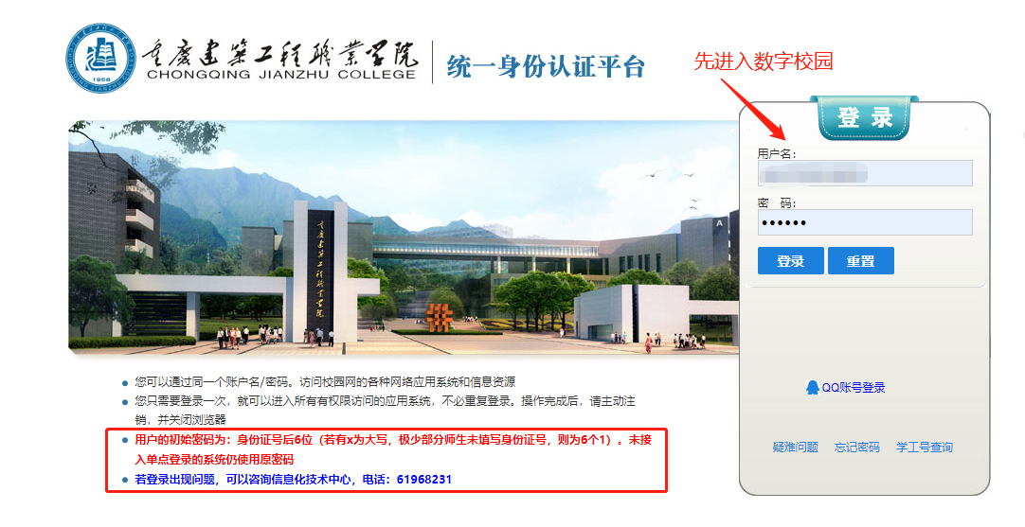

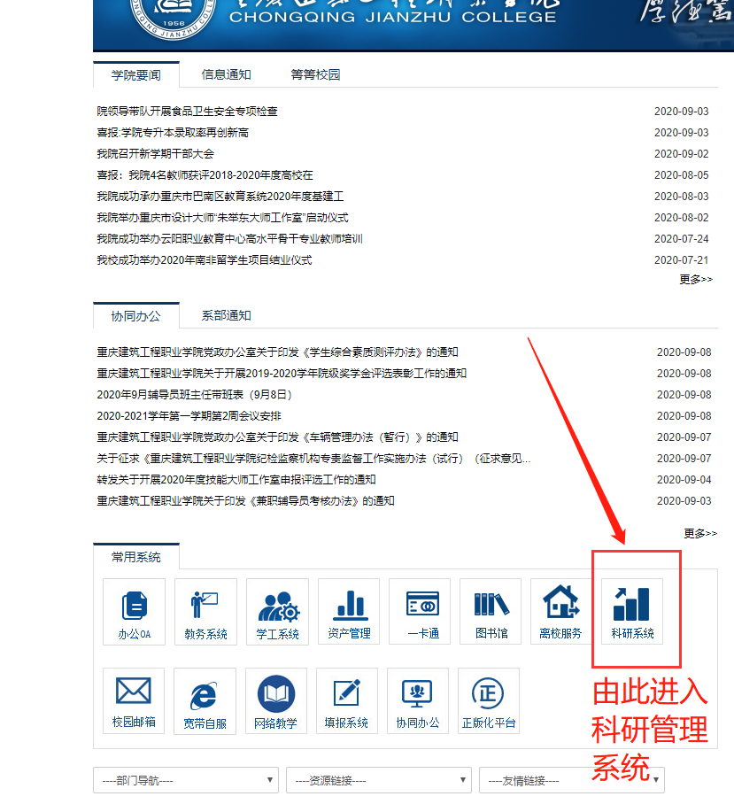

# 二、填报须知

## （一）写在前面（重点重点重点!）

请各位教职工认真选择本人的科研单位！！科研单位是科研成果归属审核的重要依据！！因科研统计以系部为单位，如未选择科研单位到本人系部，则系部管理员无法审核你的成果，也无法汇总上报！！

**因本人信息未完善导致的成果漏报或漏统计，科发处不会再进行补录！！！**

所有录入的成果完成单位必须是“重庆建筑工程职业学院”，科研成果/活动负责人必须录入自己的科研成果/活动，并提交相应的计分分配表；

非项目负责人的教师可不用录入自己参加的项目，由该项目的负责人录入即可。校内多人完成的论文成果，由排名第一的作者一人录入即可（其中论文国外期刊通讯作者排序优于作者，国内期刊作者排序优于通讯作者）。

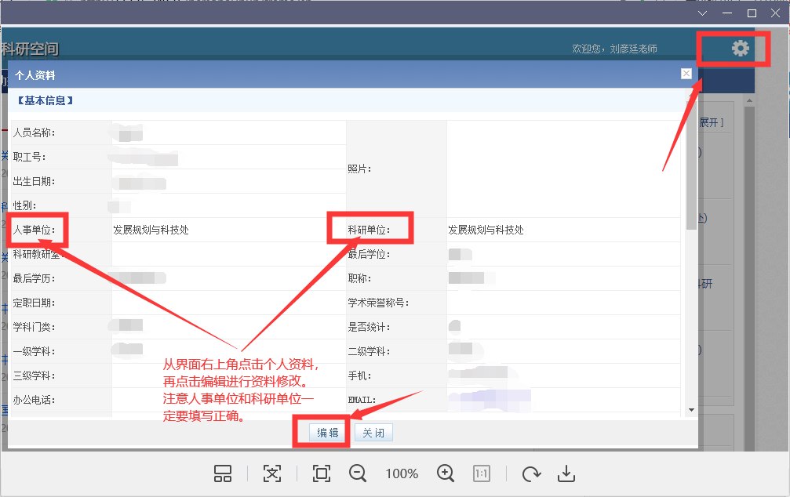

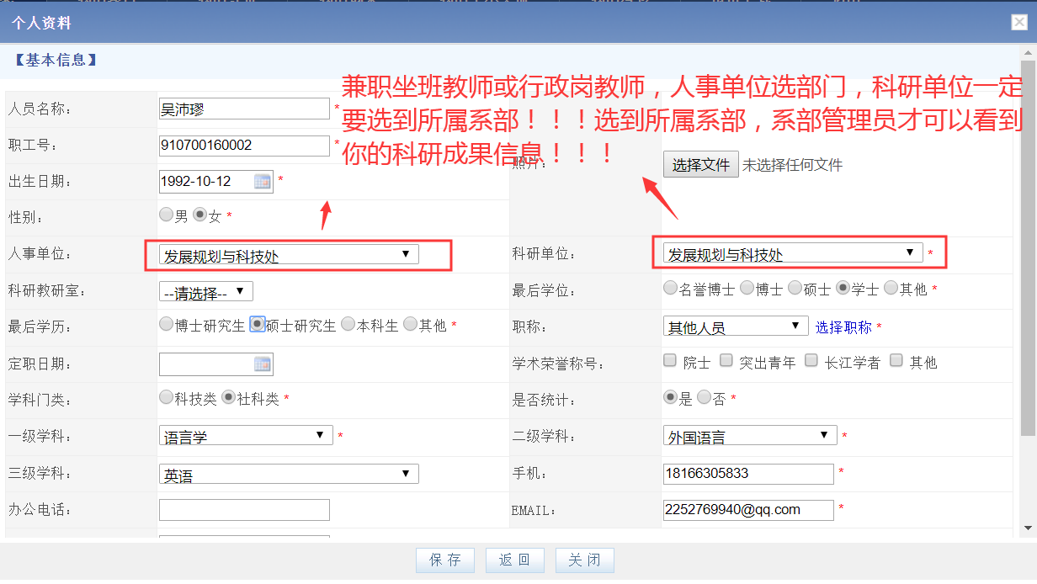

## （二）资料完善

请老师们登录系统后首先修改密码，然后完善自己的资料，带*号项目为必填，坐班的老师人事单位选择自己所在的部门，科研单位则选择自己所在的系部，没有系部的老师就继续选择自己所在的部门。是否统计一栏，请一定选择“是”。

请注意，**专任教师兼职坐班的，请你们的科研单位必须认真填写，否则系部管理员无法审核到科研单位填写错误教师的成果信息。**

**1.科研人员信息完善步骤**

1. 填写基本信息，重点注意，认真选择本人的科研单位！！科研单位是科研成果归属审核的重要依据！！因科研统计以系部为单位，如未选择科研单位到本人系部，则系部管理员无法审核你的成果，也无法汇总上报！！

2、请老师们登录系统后首先修改密码，然后完善自己的资料，带*号项目为必填，坐班的老师人事单位选择自己所在的部门，科研单位则选择自己所在的系部，没有系部的老师就继续选择自己所在的部门。是否统计一栏，请一定选择“是”。请注意，专任教师兼职坐班的，请你们的科研单位必须认真填写，否则系部管理员无法审核到科研单位填写错误教师的成果信息。

举例：如“王二”在发展规划与科技处工作，其专业为土木工程，按学术关系应归属于土木工程系，则科研单位就要选择到土木工程系，信息保存后，土木工程系管理员就可以审核管理王二的成果了。

3、如出现人员信息无法修改的情况，请联系本人所属系部管理员，系部管理员在系统中驳回，即可修改。

**2.管理员操作步骤**

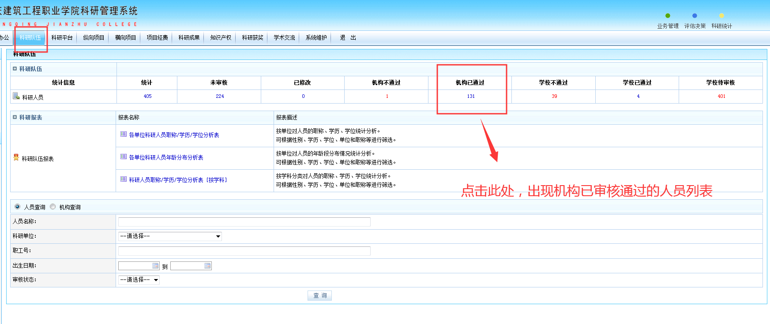

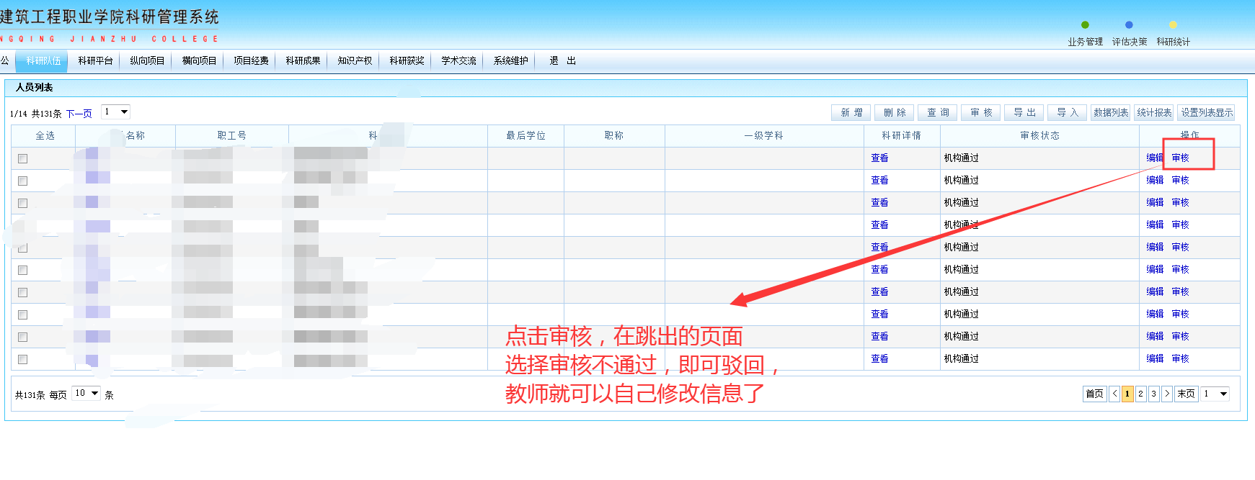

如出现新进教职工信息不存在或无账号无法登陆的情况，请及时联系科发处增加人员信息！！

# 三、填报步骤

## （一）项目填报

1、打开网址——我的项目——新增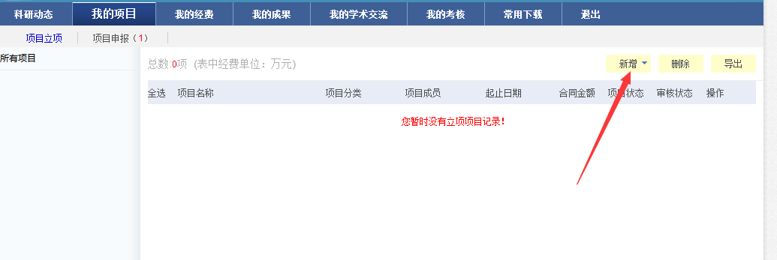

2、在项目新增页面填写带*号的必填信息。

如果项目有学院配套经费的，在项目经费来源单位一里勾选“政府投入”后，在项目经费来源单位二中填写“非政府投入（XX经费）”，如申请被受理并参与评审但未立项项目需在项目子类选择“申请被受理并参与评审但未立项”，已成果立项或结题项目无需选择此项。

## （二）论文填报

**1、打开网址——我的成果——新增——论文**

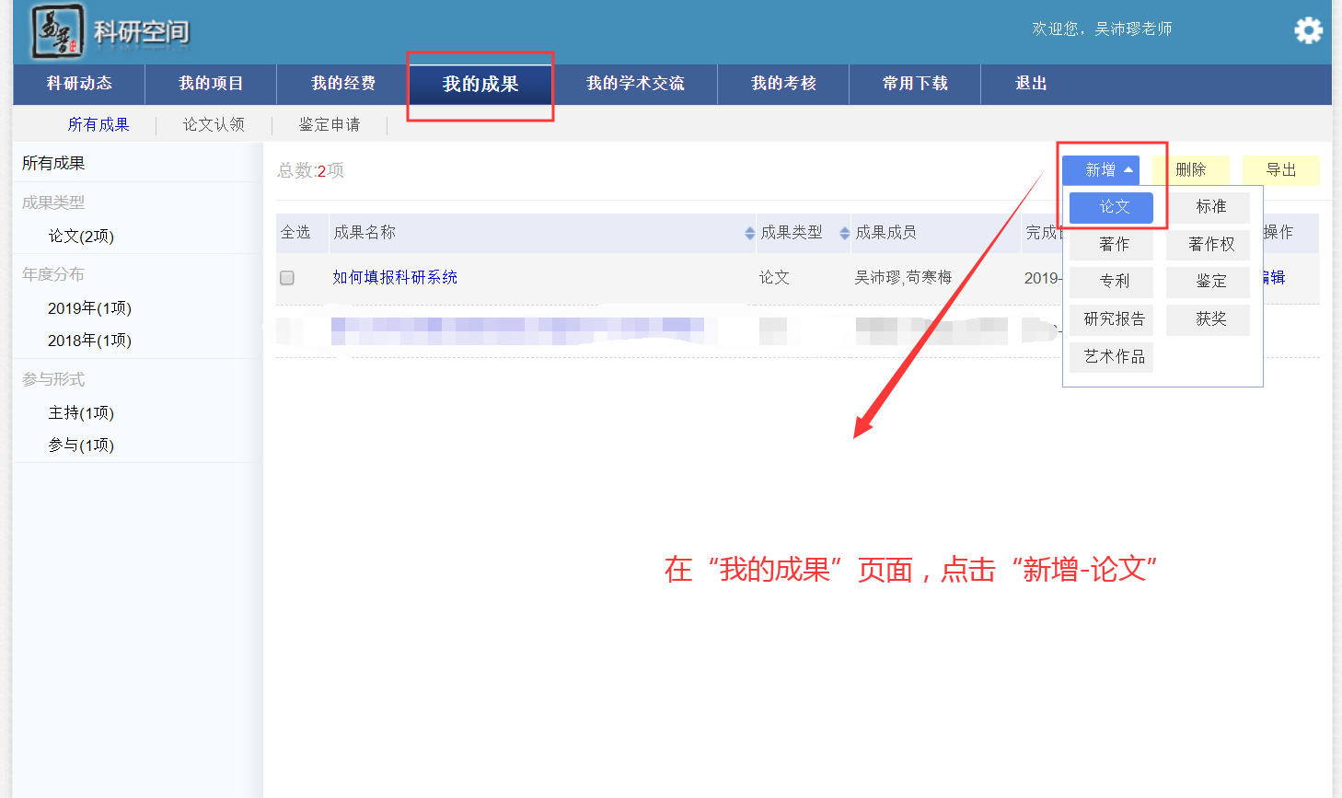

1. **在论文新增页面填写带*号的必填信息**

注意：“刊物类型”必须选择，不选择的默认为无收录的普通期刊，视作不符合科研成果统计标准成果。

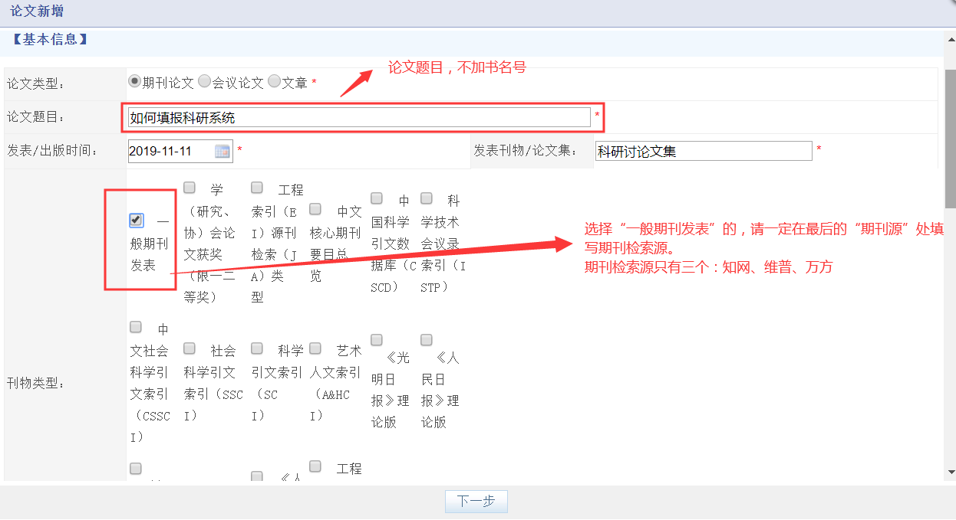

“期刊源”字段为今年新增，请在上面勾选了“一般期刊发表”的老师，一定要在此处填写期刊源，**期刊源填写只有三个词选择：知网、维普、万方。**

**请不要随意发挥乱填！！**

**未在三大检索中收录的请填写“无”！！**

注意：作者姓名处如该作者不是本校人员，在作者类型处勾选“校外”，即可自行填写人名。

本校教职工如出现无法关联的名字，请及时联系系部科研系统管理员录入、维护相关人员信息。

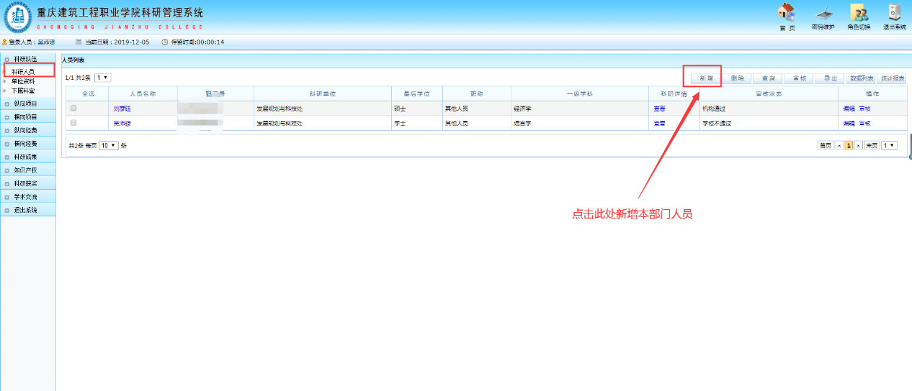

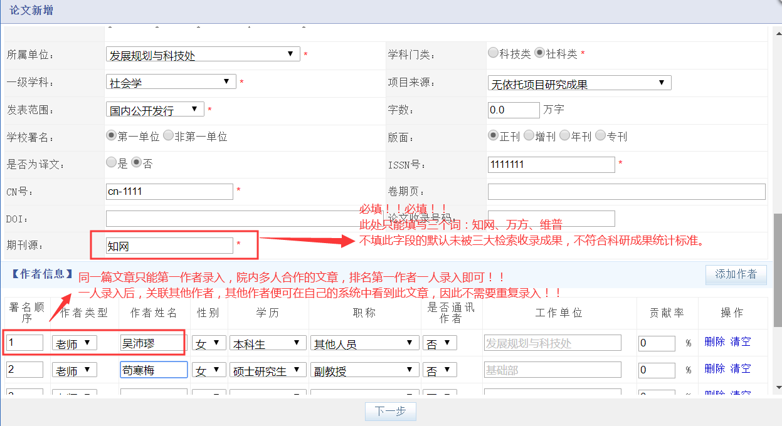

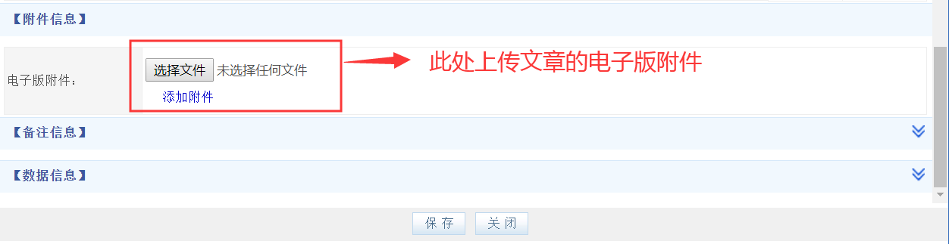

上传电子版附件后，点击保存。

特别注意！

上传附件只能为一个PDF，包括：检索收录页封面、文章封面、版权页、含有作者文章那一页的目录需要勾画自己的文章、内容页。

3、以上信息填写完成后，点保存即可进入下一页面

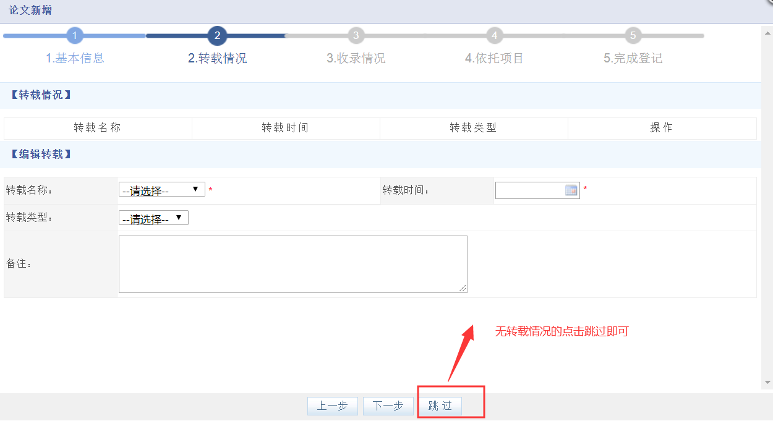

4、转载情况、收录情况、依托项目等内容，如该文章没有，则都可以在页面底部选择“跳过”，最后点击保存，一篇文章的录入就完成了。

1. 除一般期刊以外，其他论文都需提供检索报告，中文核心期刊检索报告请在三大检索收录平台下载相关检索证明。没有检索证明一律驳回。

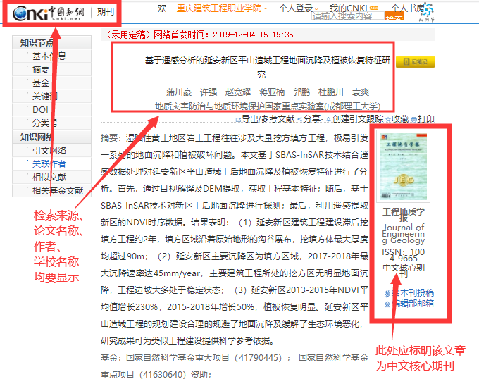

1. 如需要录入一篇有检索的论文，则步骤如下:

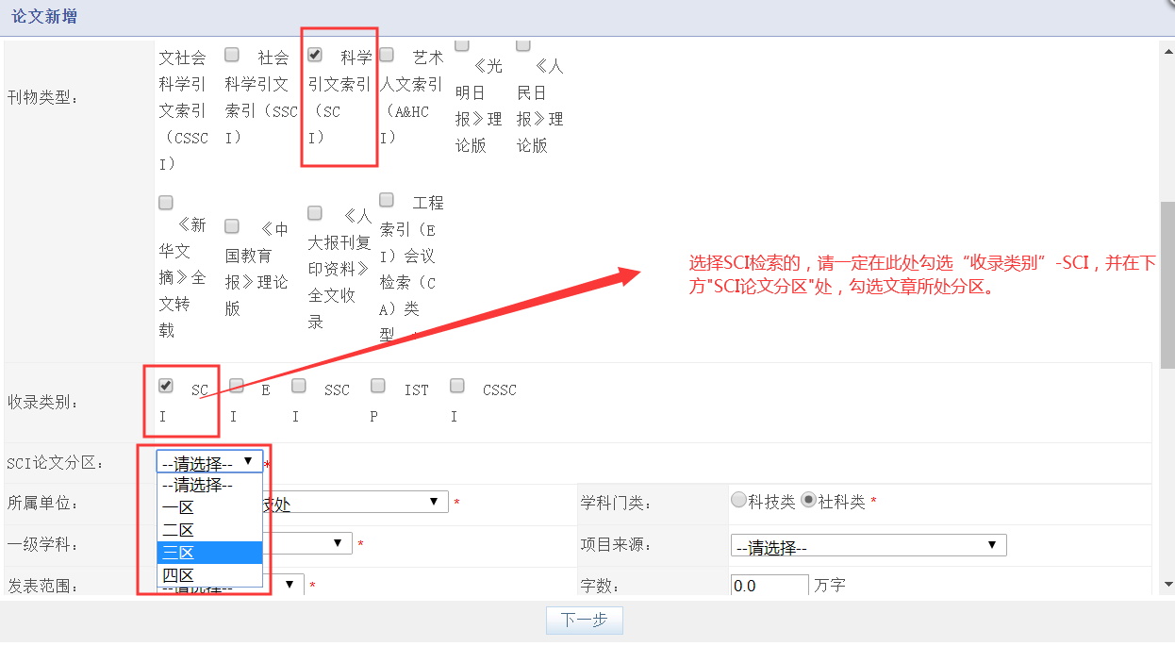

●基本信息录入后，刊物类型选择“科学引文索引SCI”，收录类别勾选“SCI”，在弹出的“SCI论文分区”处勾选该文章在检索页中显示的分区。

●电子版文件包括：文章封面、版权页、含有作者文章那一页目录且勾画出来、内容页。上传附件只能为一个PDF。

●跳过“转载情况”后，进入“收录”情况页面。勾选收录名称“SCI”，选择收录时间，影响因子一般在检索报告中可查询，如不确定，可不填。

●在“收录证明电子版”处上传检索报告全文扫描。只能上传一个PDF。

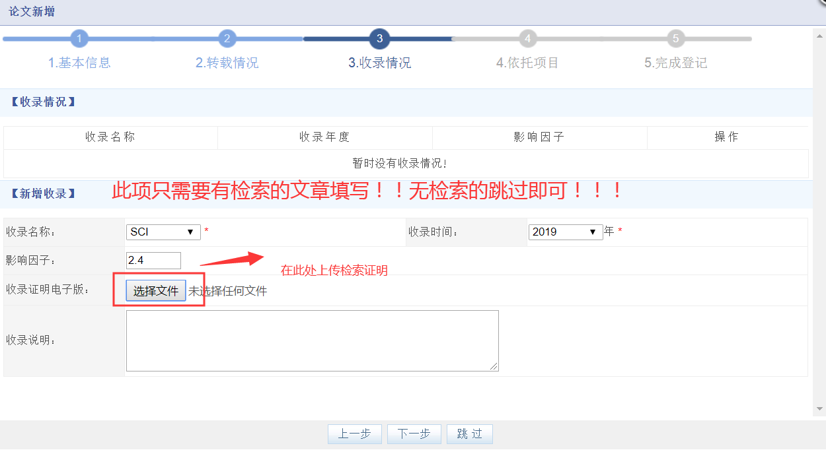

●如有依托项目可关联，可自行选择，没有就选择跳过，即可完成录入。（三）**著作填报**

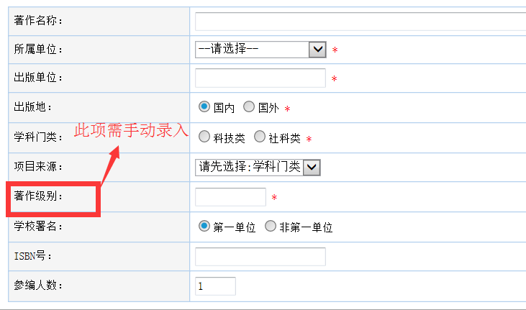**著作成果中的著作级别为必填项！！必填项！！必填项！！，是奖励和计分的重要依据**，此项需手工填写。

**著作级别！分别为**：***①新出版，②再版有新书号，③再版无新书号，④修订版。***

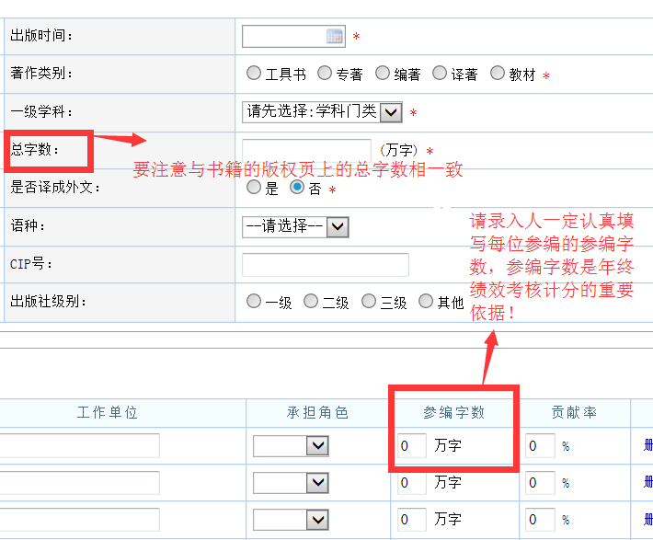

请不要把著作和教材弄混淆！著作和教材的计分和奖励都不一样！

# 管理员审核及导出须知

1.管理员登录系统后，查看待审人员名单，审核通过已完善资料的教师。请管理员们一定要认真审核后再通过，审核通过后的信息教师们无法再修改。

2.对于已经完善好内容的项目或成果，管理员就可以点击审核通过（所有必填项都完整，信息真实）。**2016年开始的所有成果必须上传电子版附件！**请使用扫描件，如果没有扫描件请拍摄清晰端正的图片后做成PDF文件进行上传（文档不清晰的一律不通过）。**不能上传单张图片，上传多张图片作为电子版附件的审核一律不通过！**

**请管理员仔细审核电子版附件是否为一个完整的PDF文件（论文包括：（检索报告）、封面、含有论文那页目录页、文章、封底 // 著作包括：封面、版权页、前言页、目录），**

**专利包括：第一页（代授权公告号那一页），项目包括结题证书所有页**如上传单张图片的请系部管理员通知教师修改后再通过！

3.管理员在确认本系部成果填写审核完毕后在系统中导出成果汇总表，确认无误后签字盖章，连同成果原件，计分分配表原件（所有成果/活动都需提交计分分配表）一起交到科发处。

**论文成果导出字段包括**：论文类型、论文题目、第一作者、所属单位、其他作者、发表/出版时间、发表刊物/论文集、刊物类型（第一个）、发表范围、ISSN号、CN号。

**著作成果导出字段包括**：著作名称、著作类别、出版单位、出版时间、第一作者、所属单位、其他作者、字数、著作类别、总字数、著作级别、出版社级别、ISBN号。

**请各位管理员一定要把导出字段选择完整！！！**

4.填写专利时，公开号为专利证书里面的授权公告号。凡是专利权归属于学校的都在是否为职务专利项里勾选“是”。

**专利成果导出字段包括**：专利名称、第一发明（设计）人、其他发明（设计）人、专利权人、专利范围、专利类型、专利状态、申请号、申请日期、授权号、授权日期、学校署名、是否为职务专利、合作类型。

**项目导出字段包括**：项目名称、项目编号、负责人、所属单位、项目级别、项目分类、项目子类、项目来源单位、立项日期、结项日期、项目成员。项目资助经费、项目配套经费。